ANEXO I

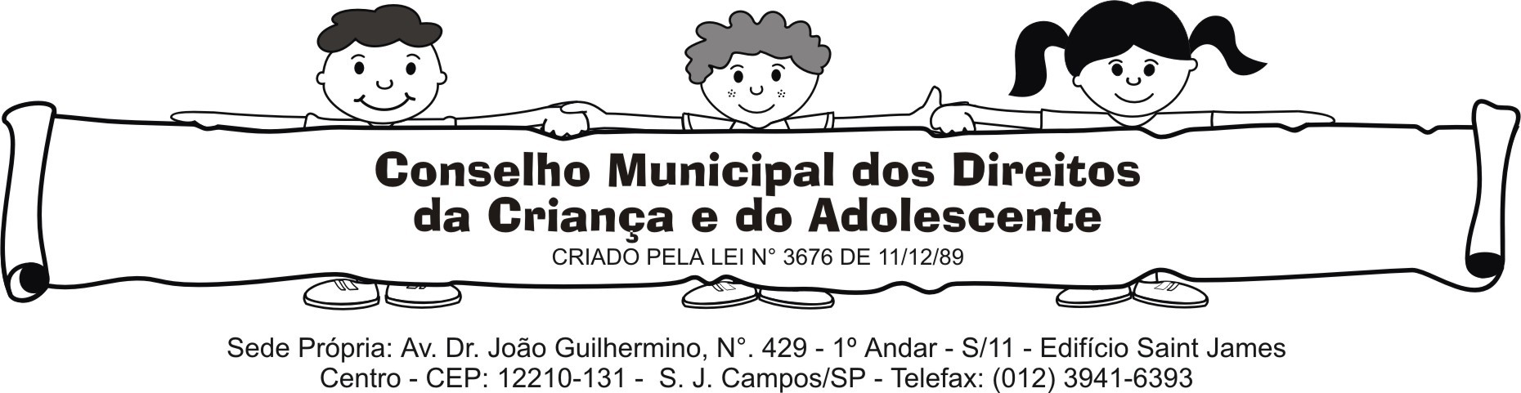
BIÊNIO:

SOLICITAÇÃO DE REGISTRO

REVALIDAÇÃO DE REGISTRO

REGISTRO NO CMDCA : Nº
Nome da Mantenedora
Nome da Entidade Executora
Endereço da Entidade Executora:
Telefone: e-mail:
Dias e Horário de Atendimento
Tipo de atuação da Entidade
Regime de Atendimento  Art. 90 do ECA |  | Orientação e apoio Sócio familiar
Regime de Atendimento  Art. 90 do ECA |  | Apoio socioeducativo em Meio Aberto
Regime de Atendimento  Art. 90 do ECA |  | Colocação Familiar
Regime de Atendimento  Art. 90 do ECA |  | Acolhimento Institucional
Regime de Atendimento  Art. 90 do ECA |  | Medida Sócio Educativa |  |  | Liberdade assistida
Regime de Atendimento  Art. 90 do ECA |  |  |  |  | Prestação de Serviço
Regime de Atendimento  Art. 90 do ECA |  |  |  |  | Semiliberdade
Regime de Atendimento  Art. 90 do ECA |  |  |  |  | Internação
Outros (especificar)

Início do mandato da atual Diretoria: __________ de ________________________ de _____________

Término do mandato da atual Diretoria: _________ de _________________________ de ___________

INSCRIÇÕES E CERTIFICAÇÕES - VALIDADE
 | Nº | Validade
Utilidade Pública Municipal
Utilidade Pública Estadual
Conselho Nacional da Assistência Social - CNAS
Conselho Estadual da Assistência Social - CEAS
Conselho Municipal da Assistência social - CMAS
CEBAS

DADOS ESTATUTÁRIOS
A entidade está em regular funcionamento desde / /
 | Sim | Não
A entidade está cumprindo as finalidades estatutárias?
A entidade remunera os membros da diretoria?
A entidade distribui lucros, vantagens ou bonificações a dirigentes, associados ou mantenedores?
A Entidade destina a totalidade das rendas apuradas ao atendimento gratuito de suas finalidades?

OBSERVAÇÕES NECESSÁRIAS:

_____________________________________________________________________________________
_____________________________________________________________________________________
_____________________________________________________________________________________
_____________________________________________________________________________________

Reconheço a veracidade das informações apresentadas ao Conselho Municipal dos Direitos da Criança e do Adolescente - CMDCA, CONSELHOS TUTELARES e VARA DA INFÂNCIA E DA JUVENTUDE de São José dos Campos.

São José dos Campos, ______ de _______________________________ de _________

Nome e Profissionalização do (a) Técnico(a) Responsável:

Assinatura do Técnico Responsável:______________________________________________________

Nome o responsável legal pela entidade: _____________________________________________________________________________

Cargo ou Função: _____________________________________________________________________

Assinatura do Responsável legal pela Entidade

__________________________________________________

Carimbo da Entidade

